HIMMELFAAHRT
119
Melchior Franck 1627
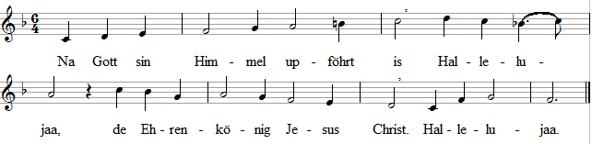
- Daar sitt he an Gott's rechte Siet, / Hallelujaa, / regeert den Himmel, Welt un Tied. / Hallelujaa.
- Wat in de Psalmen steiht is klaar, / Hallelujaa, / dat Woort von Christus, dat wurd waahr. / Hallelujaa.
- Wi singt sin Loff mit luuten Schall, / Hallelujaa, / dat den Herrn Christ dat wollgefall. / Hallelujaa.
- Gott Vaader, Söhn un Heilig Geist, / Hallelujaa, / wees Loff un Pries in Ewigkeit. / Hallelujaa.
Na een Text ut Frankfurt /Oder 1601 na dat „Coelos ascendit hodie“
ut dat 16. Jh.
120
Passau um 1090 / Wittenbarg 1529
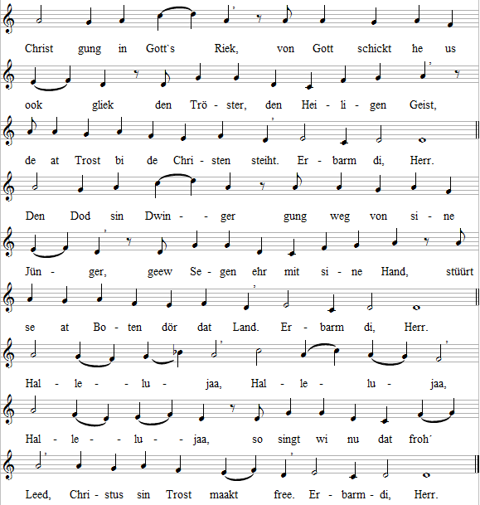
- Christ gung in Gott's Riek, / von Gott schickt he us ook gliek / den Tröster, den Heiligen Geist, / de at Trost bi de Christen steiht. / Erbarm di, Herr.
- Den Dod sin Dwinger / gung weg von sien Jünger, / geew Segen ehr mit sine Hand, /stüürt se at Boten dör dat Land / Erbarm di, Herr.
- Hallelujaa, Hallelujaa, Hallelujaa, / so singt wi nu dat frohe Leed, / Christus sin Trost, de maakt us free. / Erbarm di, Herr.
Na een Text ut dat 15. Jh.
121

Bartholomäus Gesius 1601

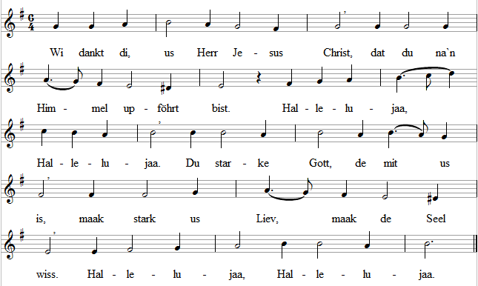
- Wi dankt di, us Herr Jesus Christ, / dat du na'n Himmel upföhrt bist. / Hallelujaa, Hallelujaa. / Du starke Gott, de mit us is, / maak stark us Seel, maak stark us Liev. / Hallelujaa, Hallelujaa.
- Nu weest vull Freud, ji Christenlü, / singt Gott sin Loff, Not geiht vörbi. / Hallelujaa, Hallelujaa. / Gott Loff un Dank up sinen Thron, / us Brooder is nu Gott sin Söhn. /Hallelujaa, Hallelujaa.
- Is he nu daar in Gott sin Huus? / Is alltieds daar un is bi us! / Hallelujaa, Hallelujaa. / Kien Enne
hefft sin Macht un Riek, / waahr Gott un Minssch to alle Tied. / Hallelujaa, Hallelujaa.
- Dör em hört us de Himmel to. / Help us, o Brooder Jesus, du. / Hallelujaa, Hallelujaa. / Up di
alleen vertroon willt wi, / schenk ewigt Lewen us bi di. / Hallelujaa, Hallelujaa.
Na een Text von 1607
122
Wittenbarg 1529
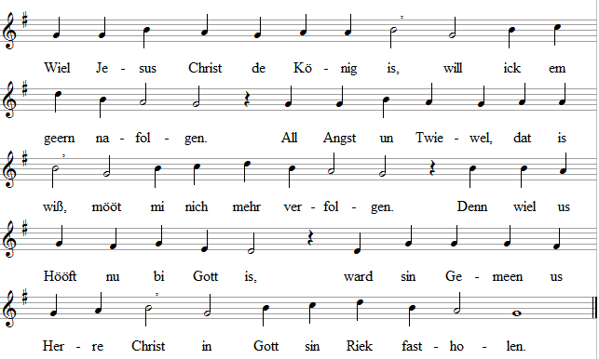
- Wiel Christus bi den Vaader is, / beschenkt mit groode Ehren, / kann mi mit Hart un Seel vörwiß / he Ruh un Heil bescheeren. / Dat is un blifft nu fast bestaahn, / dat min Hart un min Seel willt gaahn / na dissen leewen Herren.
- O Herr, hool fast mi in din Gnaad, / laat mi in' Glowen lewen, / den Weg na'n Himmel maakst du praat, / de Schuld hest du vergewen. / Kummt denn de Tied, dat ick mutt gaahn / von disse Welt, denn laat mi staahn / vör di, hör doch min Beeden.
Text na Ernst Sonnemann 1691, de na Josua Wegelin 1636
123
Johann Löhner 1691
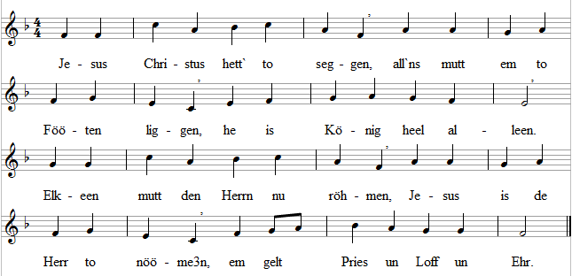
- All mööt em regeeren laaten, / Fürsten, Graafen un Suldaaten / hefft ehr Macht von em alleen. / Deenstbaar sind em all de Engel, / un ook in dat
Weltgedrängel / mutt em elkeen deenstbaar ween.
- Groode Gott vull Macht un Ehren, / numst kann liekers at du weerden, / bloot de Söhn, us Herre Christ. / He sitt jümmer an din Sieden, / hett dat Lewen vör all Tieden / un sin Riek, dat ewig is.
- Jesus Christus, Herr un König, / regeert nich de Welt allennig, / ook de Himmel hört sin Woort. / All de Engel mit ehr Singen / mööt em ehr Anbeeden bringen, / wiel de Vaader dat so will.
- Disse König gifft sin Lewen, / hett sick in den Dod hengewen, / maakt us von de Knechtschup free./ Hett an't Krüz sin Bloot vergaaten, / he will us dat Lewen laaten, / Jesus Christus heel alleen.
- Jesus Christus, de hett roopen, / un de Minschen kaamt tohoopen, / ehrt em at ehr Herr un Hööft. / Mit sin Bloot taahlt he ehr Sünden, / un sin Geist maakt se to Frünnen, / un se lewt, wiel se em glöövt.
- Schuld un Schannen, de us daaldruckt, / Not un Krankheit, de us swaak maakt, / nimmt he hen. Gewt em dat Hart! / In sin Krüz, daar sind wi burgen, / in sin Upstaahn goot uphaaben, / bit dat Himmelriek us ward.
- Seker gifft dat veel to lieden / un ook jümmer hart to strieden / hier in disse arme Welt. / Bloot Gedüür, dat find sin Ennen, / nix kann us von Jesus trennen, / de up use Siet sick stellt.
- Gott sin Himmel de steiht aapen, / de geiht över all us Haapen / un us Wünschen heel vörwiß. / Doch wi weet', in Gott sin Naamen / ward de Tied för us ook kaamen, / dat us roppt us Herre Christ.
- De Gemeen singt Loff den Herren, / will sin Rohm un Ehr vermehren, / un de Himmel, de singt mit. / De för em dat Lewen leeten, / de he sin Erlösen gewen, / de an sine Rechte sitt'.
- Ick will hier up disse Eerden, / den Herrn priesen un luut ehren, / glowen, reden bloot von em. / Elkeen mutt em hier nu röhmen, / Jesus is de Herr to nöömen, / gewt Dank, Leew un Ehr em hen.
Text na Philipp Friedrich Hiller 1755

PINGSTEN
124
13. Jh., Wittenbarg 1524
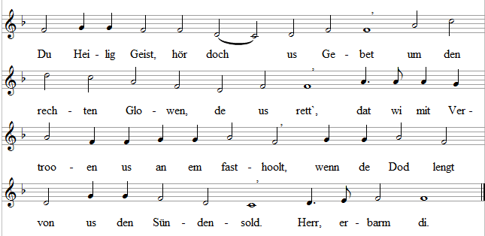
- Du Heilig Geist, hör doch us Gebet / um den rechten Glowen, de us rett', / dat wi mit Vertroon us an em fasthoolt, / wenn de Dod lengt von us den Sündensold. / Herr, erbarm di!
- Geew du in't Lewen us doch din Lecht, / wies us Jesus Christ, de helpt torecht, / an em willt wi fasthooln, an usen Heiland, / de us brocht hett na't rechte Vaaderland. / Herr, erbarm di!
- Us Lewen maakt din Leew wied un free, / Dag för Dag maakt se dat Lewen nee, / sluut us fast tosaamen, Herr, dör dine Leew, / schenk us Freeden un laat us tru blieven. / Herr, erbarm di!
- Du groode Trost un Helper in Not, / laat us nich verfehrn vör Schann un Dod. / Laat us nich vergaahn in so groode Schrecken, / wenn de Dod deit dat Lewen wegtrecken. / Herr, erbarm di!
Text na Martin Luther (Str. 2-4), de 1. Str. is ut' 13 Jh.
125
15. Jh.
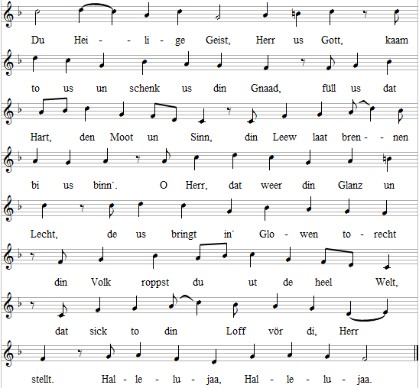
- Herr, du bist us Lecht un us Hort, / din Lecht schient us, Herr, in din Woort. / Du, Geist, lehr us doch Gott kennen, / wi willt em geern Vaader nennen. / De Löögen un verkehrte Lehr / wehr af, us Tovertrooen mehr / up usen Mester, Jesus Christ, / an den wi glöwt un de dat Heil is. / Hallelujaa, Halleluaja.
- Wees bi us, du Herr, mit din Trost, / du Heilig Geist, laat us nich los, / hool fast in Deensten us bi di,/ nix kann us verdrieven von di. / O Heilig Geist, dat Lewen lenk, / von Angst un Not free ween, dat schenk, / dat wi den Kampf köönt bestaahen, / un dör den Dod in't Lewen gaahen. / Halleluja, Hallelujaa.
Text na een Vörlaag ut dat 15. Jh. (1 Str.). De Str. 2 + 3 na Martin Luther 1524 na dat latinsche „Veni sancte Spiritus reple" ut dat 11./12. Jh.
126

9. Jh. Martin Luther 1529

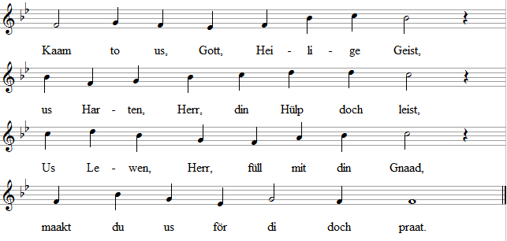
- Kaam to us,Gott, Heilige Geist, / us Harten, Herr, din Hülp doch leist, / us Lewen, Herr, füll mit din Gnaad, / maak du us för di doch praat.
- Heilig Geist, wi nöömt di us Trost, / Gott's Gnaadengaaw maakt free un los, / kummt över us, nimmt us in Hoot, / schenkt Lewenskraft, Leew un Moot.
- Herr, help, dat us een Lecht upgeiht, / dat us Hart in Leew heel faststeiht, / wenn wi swaak sind, din Kraft us gew, / dat wi nich in Sünden lewt.
- Du Geist kummst her ut Gott sin Hand, / schenkst Gott sin Woort in elkeen Land, / maakst, dat de Minschen di verstaaht, / na Gott's Woort ehr Wege gaaht.
- Hool von us fern den Fiend sin Macht, / help, dat us hier de Freeden lacht, / unner din Leit willt wi geern gaahn, / mit reine Seel vör di staahn.
- Help us, dat wi den Vaader kennt / un Jesus Christ den Herren nennt, / du Geist von' Vaader un den Söhn / wullt mit din Hülp bi us ween.
- Loff, Ehr wees Gott un Christ, den Söhn, / de ut den Dod in't Lewen keem, / den Tröster, Heilig Geist, wees Ehr / in Ewigkeit un ook hier.
Text na Martin Luther 1524, de na den Hymnus „Veni Creator Spiritus" von Hrabanus Maurus (um 776-856)
127
Matthäus Greiter 1525
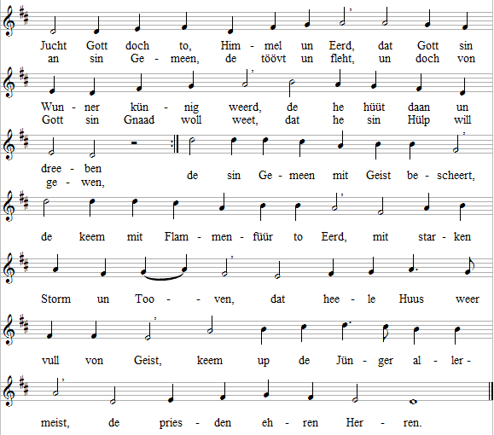
- De Himmel weer von Gott updaan, / Geist up de Jüngers övergaahn, / de heele Welt sick wunnert. / Se betüügt Gott sin Wunnertaat, / elkeen versteiht sin eegen Spraak, / Gott`s Geist harr ehr ermuntert. / Se gaaht den Weg nu dör de Welt, / von Jesus Christus se vertellt, / dat he de Herr is wurden, / un dat man laaten schall von Sünd, / un dör de Dööp ward Gott sin Kind, / dat is de christlich Orden.
- Schenk us doch, Herr, den Heilgen Geist, / dat he us Hülp un Bistand leist, / free maakt von Sünd un Schannen. / Din Geist maak stark, Herr, de Gemeen, / richt din Wark ut, laat Glowen ween, / dat wi vör di recht wannelt. / Herr, laat us nu din Tüügen ween, / wi singt din Loff, de Welt schall't sehn, / den Naahsten willt wi deenen. / Laat loopen, Herr, us in din Spoor, / maakt us to een nee Kreatur / in din Kark un Gemeenen.
- Kaam, Heilig Geist, us Gott sin Füür, / in din Gemeen de Harten stüür, / füll se mit Leew von baaben. / Von di alleen willt reden wi, / dat Minschen sick bekehrt to di / un singt Loff, Herr, din Naamen. / De Minsch is Fleesch dat nich versteiht / wat up Gotf s Aart un Wiesen geiht, / du mußt em stüürn un lenken, / un us fasthooln bi Jesus Christ, / de doch us Herr un Mester is, / sin Riek will he us schenken.
- Du Vaader, Heilig Geist un Söhn, / de du doch Gott bist, Dree-in-een, / nix is, wat jo kann trennen,/ so laat ook lewen din Gemeen, / at Christenlü bi'nanner ween / de sick to di bekennen. / Hool doch tosaamen, Herr, din Kark, / dat een Harder un Herde ward / in Jesus Christ sin Naamen. / Vergeew de Schuld, de us hett trennt, / dat elkeen Christ den Herren nennt, / laat us tosaamen loven.
- Du, Geist, schenkst us den neen Bund, / du maakst Gott künnig to all Stunn, / du maakst nee all us Harten. / Din Gaaw is Freud, din Gaaw is Ruh, / du föhrst us Hart den Vaader to, / schenkst Trost, dat köönt wi marken. / Leed köönt wi dreegen di to Ehr, / din Leew de helpt us, leewe Herr, / se hollt bi di us Harten. / Du wiest us hier den rechten Weg, / wiest us in din Riek ook den Stegg, / roop us tolest in't Lewen.
- Du, de lebennig Brunnenquell, / de Gott sin Riek maakt free un hell, / du schenkst din Trost to't Lewen. / Dör di staaht fast Kark un Gemeen, / de Geist will Hülp un Bistand ween, / will Tovertroon ook gewen. / Wi fallt woll licht maal von di af, / sind schüllig gaar för Dod un Graff, / man du wullt us bewaahren, / tolest vör Düüwel, Not un Dod, / du schenkst us free'n un frohen Moot,/ so köönt wi din Riek arwen.
Text na Ambrosius Blarer um 1533
128
15Jh. Bremen 1633
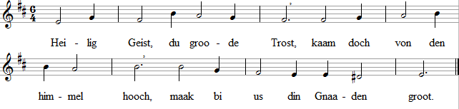
- Vaader von de arme Heerd, / schenk us doch din Gaawen weert, / du bist doch us Lecht up Eerd.
- Bist de selge Gnaadensünn, / maakst dat Hart vull Freud un Wonn, / Herr, wi roopt di dankbaar an.
- Geist von Gott, staah us doch bi, / all us Wark is doch aahn di / vör Gott nix - un heel vörbi.
- Na din Willen richt us ut, / in us Harten weck de Gloot, / all Undöög riet bi us ut.
- Heilig Geist, du groode Herr, / Kraft un Glowen bi us mehr, / all din Gaawen stüür us her,
- dat wi us heel na di richt', / na den Dod un dat Gericht / bi di blievt denn ewiglich.
Text na Martin Moller 1584 (Str. 1-5), Str. 6 + 7 von 1987 na dat latinsche „Veni sanete spiritus" von Stephan Langton um 1200
129
Johann Crüger 1648
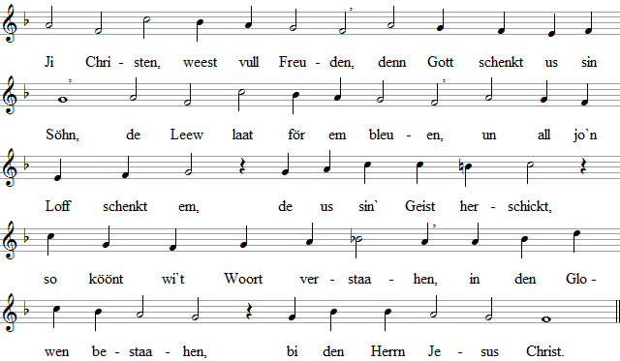
- Dör em köönt wi wies weerden / de Gnaad in Gott sin Woort, / wi wullen us afkehren, / doch he bleev us de Hort. / He is so goot un leew, / dat willt wi free bekennen, / un Gott den Vaader nennen, / de us sin Bistand gew.
- Wi willt di, Herr, geern leewen, / du groode Gott vull Huld, / de Sünd wullt du vergewen, / utstrieken all us Schuld. / Föhr us den rechten Weg, / up din Woort laat us hören / un doon ook na din Lehren, / so is dat goot un recht.
4 Schick du us, Herr, von baaben / din Geist, den edlen Gast, / denn sind wi goot uphaaben, / druckt us ook Krüz un Last. / Tröst us in Dod un Pien, / laat us na di henkaamen, / denn sind wi all
tosaamen / bi di in' Freudenschien.
Text na Georg Werner 1639
130
Straßborg 1538, Philipp Nicolai 1599
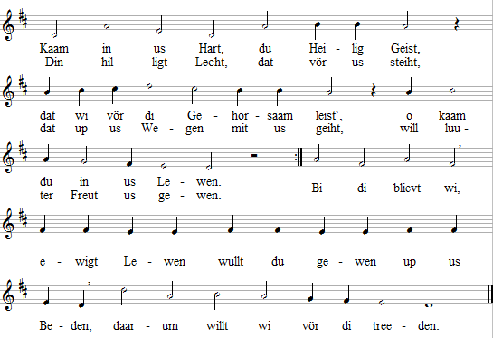
- Du bist de rechte Lewensquell, / du maakst us Lewen rein un hell, / laat du din Trost us hören. / De Christenlü sick to di stellt, / in' Glowen sick mit di gesellt, / din Tüügnis willt se lehren. / Lenk doch, schenk doch / in us Lewen di to gewen Loff un Ehren, / to di willt wi us bekehren.
- Staah du us bi mit all din Raat / un föhr du us dat rechte Padd, / wi köönt den Weg nich finnen. / Schenk us, dat wi ook seker staaht / un us verlaat' bloot up din Gnaad, / ook wenn us Traanen rinnen. / Tröst doch, lös doch, / mööt wi lieden in us Tieden, laat us finnen / mit din Trost dat Överwinnen.
- Staah du us bi mit all din Kraft, / dat wi dat rechte Doon ook schafft, / up usen Weg dör't Lewen. / Help us den Lewenskampf bestaahn / un laat in Sünd us nich vergaahn, / din Hülp, Herr, do us gewen./ Bitt' wi to di, / kaam von baaben mit din Gaawen, mit din Trösten, / gaah mit us dör Welt un Wösten.
- Du starke Fels, du Lewenshort, / laat in us doch din reinet Woort / lebennig ween un brennen. / Wi willt bi di, du leewe Herr, / un bi din goode, rechte Lehr / blieven un di bekennen. / Din Leew us gew / in us Lewen, wi willt gewen Loff un Ehren / Jesus Christus, usen Herren.
- Du kummst von baaben at een Dau, / wullt kaa-men in us Harten gau, / mit Leew, Herr, füll us Lewen, / dat wi ook geern den Naahsten helpt / mit Leew us an sin Siet geern stellt, / dat kannst du us woll gewen. / Kaam du mit Ruh / un mit Freeden in us Lewen up din Wiesen. / Neid un Haß, Herr, do verdrieven.
- Help us tolest, du Heilig Geist, / wenn wi dör't eegen Lewen reist, / schenk du din Kraft von baaben./ Waahr us vör Sünd un böset Wark, / regeer dat Tüügnis in din Kark / dör all din gooden Gaawen. / Föhr us, stüür us / mit us Sinnen un us Trachten na din Himmel, / Gott sin Riek willt wi geern arwen.
Text na Michael Schirmer 1640
131

Köln 1623

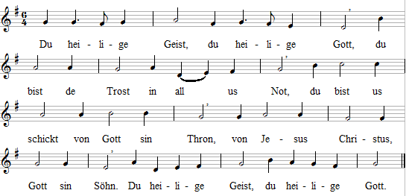
- Du heilige Geist, du heilige Gott, / laat lewen us doch na din Woort. / Weck in us Leew, dat heilig Füür, / för kieneen is de Leew to düür. / Du heilige Geist, du heilige Gott.
- Du heilige Geist, du heilige Gott, / laat Glowen wassen dör din Woort / an Jesus Christus, usen Herrn, / daarto gew us din Hülp doch geern. / Du heilige Geist, du heilige Gott.
- Du heilige Geist, du heilige Gott, / stick us een Lecht an dör din Woort, / dat wi den Vaader kennen köönt, / wenn wi Jesus at Söhn bekennt. / Du heilige Geist, du heilige Gott
- Du heilige Geist, du heilige Gott, / wies us den Weg, de Himmelspoort, / bliev bi us up den Lewensweg / un bring us to din Riek torecht. / Du heilige Geist, du heilige Gott.
- Du heilige Geist, du heilige Gott, / verlaat us nich in Not un Dod. / Nu stimmt wi an den
Loffgesang / un seggt di Herr, von Harten Dank. / Du heilige Geist, du heilige Gott.
Text na Johannes Niedling (?) 1651
133
Johann Crüger 1648
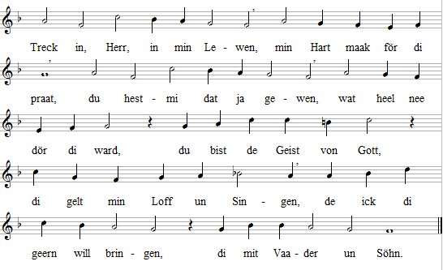
- Treck in un laat mi spöören / un smecken all din Kraft, / Herr, laat din Woort mi hören, / dat din Vergewen schafft. / Von Sünd un Schann maak free, / Herr, dör din Kraft von baaben / giffst du mi rieke Gaawen, / dat ick di deenstbaar bin.
- Verdurven weer min Lewen, / du hest dat Heil mi schickt, / den Dod hest du verdreven / un in de Dööp erstickt. / Dör den Herrn Jesus Christ, / sin Lieden un sin Starwen, / droff ick dat Lewen arwen, / dat Lewen, dat du schickst.
- Du, Geist, hest mi verbunnen / mit den Herrn Jesus Christ, / de dör sin Dod un Wunden / min Heiland wurden is. / Bi em ween gifft mi Moot, / he steiht mi an de Sieden / un hollt mi för all Tieden / bi sick in goode Hoot.
- Du, Geist, wiest mi to kennen / dat rechte goode Woort, / dat ick vör Gott kann nennen / mit Beeden vör sin Poort, / mit Flehn un Loff un Dank / dröv ick vör Gott nu kaamen, / ün beeden in din Naamen, / wat mi woll helpen kann.
- Du, Geist, schenkst groode Freuden, / dat Truern is di fremd, / du bist dat Lecht för Heiden, / un ook min Not du kennst. / Mit Trost, so mennig Maal, / hest du dat Woort mi gewen, / hest toseggt mi dat Lewen / bi di in' Himmelssaal.
- Du Geist vull Leew un Lewen, / so fründlich un vull Freud, / du wullt von us afnehmen / all Stried, Zorn, Haß und Neid. / Du bist de Freedensgeist, / de Leew, din heiligt Brennen, / lett us den Naahsten kennen, / de jümmer bi us is.
- Du, Herr, hollst dör din Hanneln / de heele wiede Welt, / du kannst de Minschen wanneln, / dat se sick to di stellt. / So schenk us doch din Gnaad, / o Herr, schenk us doch Freeden, / den du alleen kannst gewen / ut din ewigen Raat.
- Du, Heilig Geist, kannst wehren / dat Hartleed in de Welt, / föhrst us to nee Ehren, / sorgst för din arme Heerd. / Help ook de Minschen all, / de unner Krieg mööt lieden, / schenk du ehr Ruh un Freeden, / dat Eentracht weerden schall.
- De hier dat Volk mööt' föhren, /dat is vörwiß een Last, / laat dör din Geist regeeren, / dat se an't Recht hoolt fast. / Stüür du de Oolen ook / un schenk Verstand de Jugend, / dat oold un jung mit Tugend / up Gott sin Helpen boot.
- Herr, maak, dat in us Lewen / de Glowen noch regeer, / schenk us din rieken Segen, / de us na di henföhr. / Driev ut de Düüwelskraft, / de us hier will verföhren, / us Hart schall to di hören, / schenk du us Lewenskraft.
- Herr, du kannst us woll helpen / hier in de leege Welt, / wi mööt den Stried us stellen, / wo dat Böse noch tellt. / Help, dat wi köönt bestaahn, / laat us nich unnerliggen / wenn Lust un Sund willt twicken, / laat din Christen fast staahn.
- Herr, richt du ut us Lewen / na din Woort un din Sinn, / un mööt wi denn aftreeden, / wenn us de Dod nimmt hen, / senk Haapen in us Hart, / dat denn din ewigt Lewen, / dat du us geern wullt gewen, / us wiß un seker ward.
Text na Paul Gerhardt 1653
134

Meiningen 1693

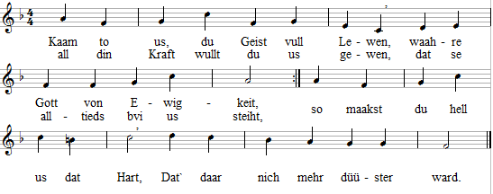
- Kaam to us, du Geist vull Lewen, / waahre Gott von Ewigkeit, / all din Kraft.wullt du us gewen, / dat se alltieds bi us steiht, / so maakst du hell us dat Hart, / dat' daar nich mehr düüster ward.
- Herr, maak du ook riek us Lewen / mit din Gaawen, Tucht un Raat, / Wiesween un Verstand do gewen, / dat wi nix, at du wullt, maakt. / Help, dat wi din Will'n verstaaht / un denn up din Wege gaaht.
- Sekert Weeten do us schenken, / dat wi Gott sin Kinner sind, / up Gott de Gedanken lenken / laat us, wenn sick Not infind. / Gott sin Leit is jümmer
recht, / he maakt use Wege trecht.
- In us Hart gew dat Begehren, / antobeeden Gott, den Herrn, / lehr us, Jesus Christ to ehren, / laat us beeden oft un geern. / Help, dat wi up Gott vertroot / un us Lewen up em boot.
- Mööt wi oft um Trost ook bangen, / dat wi seufzt denn ook un roopt: / „O us Gott, wo lang, wo lange?", / denn schenk du us gooden Moot. / Spreek us Trost un Haapen to, / gew de Seel Gedüür un Ruh.
- O du Geist vull Kraft un Lewen / maakst us Harten fast un froh, / all din Hülp wullt du us gewen, / un din Bistand seggst du to. / Wenn de Welt us fungen
hett, / kaam, du Geist, de Seelen rett'.
- Herr, bewaahr us ook den Glowen, / wenn de böse Fiend us drengt, / up di haapen, up di booen / laat us, ja, din Woort us lenk. / Hool us fast, behool dat Leit / hier un bit in Ewigkeit.
- Kummt de Tied, dat wi mööt starwen, / hool us fast, du leewe Herr, / un laat us dat Lewen arwen,/ in din Riek priesen din Ehr, / so at use Gott dat will, / Herr maak du us Harten still.
Text na Heinrich Held 1658
135
Christian Friedrich Witt 1715
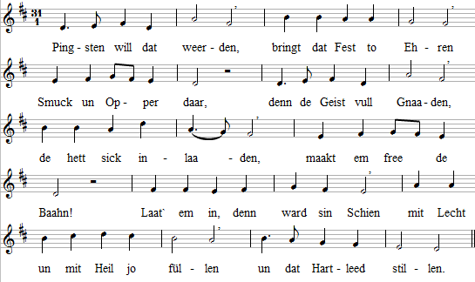
- Trost will he us gewen / vör dat heele Lewen, / Gott sin Geist weet Raat. / Dat Leit överlaaten / Gott sin Geist, den grooden, / willt wi un sin Gnaad. / He schenkt Lecht, he bringt torecht / all us Doon för't heele Lewen, / free maakt us sin Segen.
- He löst us de Tungen, / nu ward dankbaar sungen / den Herrn Jesus Christ. / Gott sin Geist vull Lewen / gifft us Kraft to'n Beeden, / so, at dat recht is. / Us schenkt Moot de höchste Gott, / he will an us Siet nu treeden, / wenn de Fiende beben.
- O du Geist vull Segen, / kaam at himmlisch Regen / up din Kark ehr Feld. / Laat de Saat upgaahen, / laat din Woort bestaahen / in de heele Welt. / Roop tosaam', dat to di kaamt / Minschen von de heele Eerde, / laat se din Volk weerden.
- Geew to all us Saaken / Kraft, se goot to maaken, / ja, din Geist gew us. / Waahn du in us Seelen, / du wullt us Hart wählen / to din eegen Huus. / Ja, din Geist nu recht us leit / Jesus Christus to erkennen, / Gott den Vaader nennen.
- Kaam, du Geist vull Lewen, / do de Kraft us gewen / de wi nödig hefft, / um us Krüz to dreegen. / Herr schenk us din Segen, / wees du nu us Lecht. / Kummt de Dod, de leste Not, / staah us mit din Hülp to Sieden, / denn köönt wi ook siegen.
- Jümmer mööt wi weeten / un ook nich vergee-ten: / Wi sind in Gott's Hand! / Em willt wi nu deenen, / ook in Not nich weenen, / Gott nehm us doch an. / Na de Tied kummt Gott sin Riek, / kummt de ewig Himmelsfreeden,/ kummt dat ewig Lewen.
Text na Benjamin Schmolck 1715
136
5. Jh. / Leipzig 1545
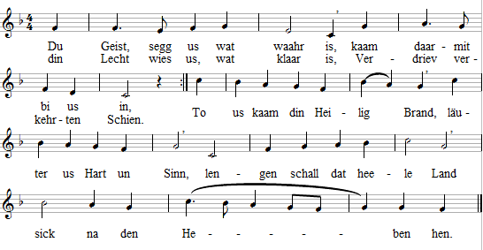
- Din' Trost wullt du us senden, / du groode Herr un Gott. / Du kannst dat Blatt woll wennen, / ook wenn de Welt vull Spott. / Laat us dat Tüügnis gewen / för di un för din Riek, / rüst us ut mit din Segen / so at du daan all Tied.
- So dumm un driest bewegt sick / um us de heele Welt, / för din Leew hett se kien Blick, / din Woort in ehr nich tellt. / Laat din Kraft up us kaamen, / Gedüür un gooden Moot, / dat wi de Welt din Naamen / ook free bekennen doot.
- För Christus willt wi instaahn / in disse leege Tied, / de Ehr gelt alleen sin Naam' / ook wenn't daarum gifft Stried. / Mag de Fiend nu ook tooven, / de Heiden um un um, / wi willt priesen un loven / dat Evangelium.
- Din Woort will kräftig loopen / woll dör de heele Welt, / de Heiden hört din Roopen, / an din Siet se sick stellt. / Se kaamt ut alle Lande, / se willt din eegen ween. / Nehm ook von us de Bande, / Herr, laat us bi di ween.
- Gott's Zorn harrn wi woll verdeent, / sin Roopen hörden wi, / so oft hefft wi em aflehnt, / us Glowen fund he nie. / O Gott, nu hör us Flehen / um Bistand un um Gnaad, / gew Leit up use Wege, / Herr, dör din heiligt Woort.
- Laat Pingsten bi us weerden, / du Heilig Geist, us Gott, / din Kraft do us bescheeren, / maak us at Tüügen praat. / Din Woort, Herr, kann woll helpen / de Welt in all ehr Not, / laat us ehr Tüügnis gewen, / un daarto ook dat Brot.

Text na Karl Johann Philipp Spitta 1827
137

Halle 1704

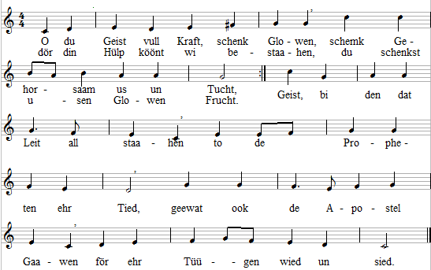
- Schenk us all din rieken Gaawen, / wi sind anners veel to swaak, / rüst us ut mit Kraft von baaben, / denn drievt wi us Gott sin Saak. / Laat us gaahn at Gott sin Tüügen / in de Welt mit all ehr Lust, / Gott sin Woort vörantodrieven, / daar to schenk us all din Gunst.
- Abraham hett sinen Glowen / un sin Haapen up di sett', / he gew di sin Tovertrooen, / du hest em dör'n Twiewel rett'. / Schenk us, dat wi at de Vaader / Abraham den Glowen faat, / riet us dör den Dod sin Waater, / wenn wi hier dat Leewste laat.
- So at Moses to di roopen, / laat us beeden, Herr un Gott, / wenn't bi us vördwaß will loopen, / heel mit Sünd, mit Schann un Spott, / laat us, Gott, vör di instaahen / dör din Geist mit Beeden, Flehn, / dat us Volk nich möt vergaahen, / willt wi alltieds bi di ween.
- So at David laat us wesen, / vull von Moot un Tovertroon. / In sin Psalmen köönt wi lesen: / he stund vör di as een Boom. / Wull'n de Sünden em haartaakeln, / troode he doch up din Leit. / So laat us din Gnaad ook faaten / un di priesen dör din Geist.
- Heilig Strenge do us gewen, / at Elia se anwendt, / wenn dat Volk sick stellt daar teegen / un nich mehr din Naamen nennt. / Höövt un Knee willt wi nich böögen / vör de Götzen in us Tied, / Hand un Hart willt wi woll röögen / at din Tüügen wied un sied
- Schenk us Leew un Kraft von baaben, / so at de Apostels ook, / at din Tüügen willt wi kaamen, / vull mit den Apostelmoot. / Jesus Christ willt wi bekennen, / de us free maakt dör sin Bloot, / ja, sin Naamen willt wi nennen/ vör de Welt, so is dat goot.
- Mööt wi lieden in us Lewen, / wiel wi, Herr, dine Tüügen sind, / so at Stephanus du gewen, / help us, dat wi Freeden find. / Hool us doch bi fasten Glowen, / dat wi up din Siet us stellt, / mööt wi sluuten maal us Oogen, / laat us upstaahn to din Welt.
- O du Geist vull Kraft, schenk Glowen, / schenk Gehorsaam us un Tucht, / dör din Hülp köönt wi bestaahen, / du schenkst usen Glowen Frucht. / Geist, bi den dat Leit all staahen / to de Propheten ehr Tied, / geewst ook de Apostels Gaawen, / richt ook us ut in us Tied.
Text na Karl Johann Philipp Spitta 1833

TRINITAATIS
138
14.Jh. Wittenbarg 1524
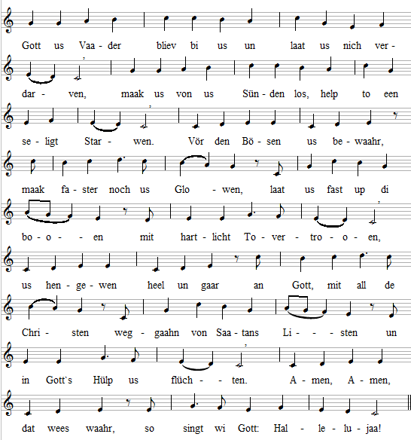
- Jesus Christus, bliev bi us / un laat us....
- Heilig Geist, bliev du bi us / un laat us....
Text na Martin Luther 1524, de na een düütsche Litanei ut dat 15.Jh.
139
Martin Rinckart 1630
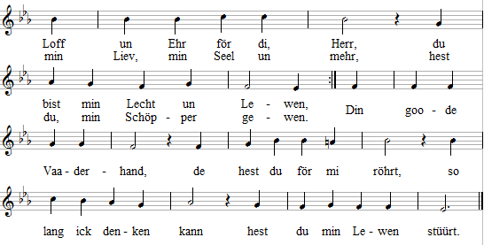
- Loff un Ehr för di, Herr, / du bist min Heil un Lewen. / Du stüürst din Söhn mi her, / de sick för mi hengewen. / An't Krüz hett he erlöst / mi mit sin düüret Bloot, / hett in mi Glowen weckt, / dat is min bestet Goot.
- Loff un Ehr för di, Herr, / du bist min Trost un Lewen, / din Heilig Geist keem vör, / den Christus us hett gewen. / Ward mi dat Lewen swaar, / min Hart find' bi di Trost, / din Hülp steiht jümmer daar, / ook in de leste Not.
- Loff un Ehr för di, Herr, / bi di is ewigt Lewen, / de Heben, Eerd un Meer / mööt di ehr Loff hengewen. / Gott Vaader, Söhn un Geist, / din Naam' is ewig groot, / us Loff gelt di tomeist, / di priesen, dat is goot.
- Heilig, Heilig för di / o Herr willt wi nu singen, / de Engel sind bi di, / us Leed schall mit ehr klingen. / Dat Heilig, Heilig singt / dat heele Christenvolk, / in Ewigkeit se bringt / Loff, Ehr un Pries för Gott.
Text na Johann Olearius 1665
140
Louis Bourgeois 1551
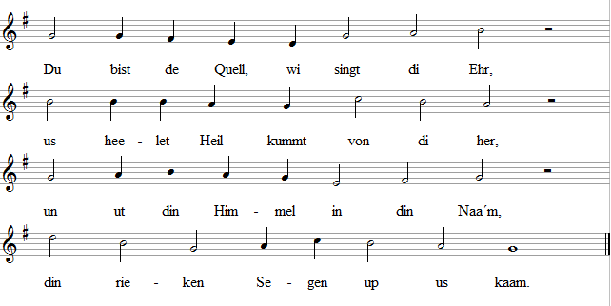
Ook : Lobt Gott den Herrn der Herrlichkeit….
- Din Schöppermacht, us Herr, is veel, / segen du us an Liev un Seel, / un waahr us alltieds dör din Macht / vör all dat Böse Dag un Nach
- Us Herr, us Heiland Jesus Christ, / wies us din herrlicht Angesicht, / laat glööven us, Herr, an din Gnaad, / de du in Ewigkeit hest praat.
- De Tröster ook, de Heilig Geist, / de us alltieds sin Bistand leist, / us Lewen wees na em utricht, / he gifft us Freeden, wiest de Richt.
- Gott Vaader, Söhn un Heilig Geist, / din Segen gifft us Hülp un Leit, / maak du us Sinn un Harten wied, / din Ehr un Loff singt wi alltieds.
Text na Gerhard Tersteegen 1745
Johannesdag
SÜNNERLICHE DAG JOHANNES (24. Juni)

141
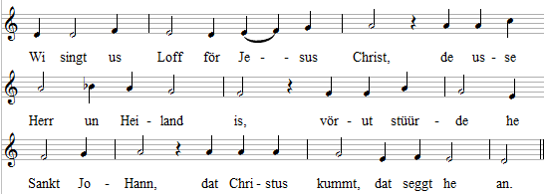
15. Jh. bi Bartholomäus Gesius 1603
- Bußpredigt Johann' in de Wöst, / dat wi us Lewen beetern mööt, / heel dicht bi us is Gott sin Riek, / to Buß un Reuh is dat nu Tied.
- „Bist du Christus?", ward Johann fraagt. / „Ick bin dat nich, / man he steiht praat, / de lang vör mi all weesen is, / de Welt ehr Heiland, Jesus Christ!"
- Von Jesus seggt Johannes an: / „Kiekt up em, he is Gott sin Lamm, / he dreggt de Welt ehr heele Sünd, / sin Opper Gott's Gefallen find'.
- Ick sülfs bin veel to minn daarto, / dat ick sin Schooh upsnören do. / Mit Füür un Geist gifft he de Dööp, / de heel alleen Gott's Söhn nu heet!"
- Wi dankt di, us Herr Jesus Christ. / Dat Tüügen von Johannes is / een erste Hülp, dat wi din Ehr / wies weerd un utbreed' mehr un mehr.
Text na Nikolaus Hermann 1560,
de na dat „Aeterno gratias Patri" von Philipp Melanchton 1539
Michaelisdag
Michaelis (29. Sept.)

142

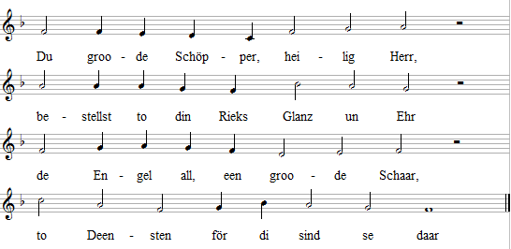
Ein wahrer Glaube Gott's Zorn stillt... Louis Bourgeois 1551
- Se staaht daar wied, Herr, um din Thron, / du bist ehr Lewen, bist ehr Kroon./ Loff un Pries singt se, Herr, din Ehr: / „Wer is so groot at Gott, de Herr."
- Alltieds staaht se vör di, o Herr, / din Lecht bringt groode Freuden ehr. / Se köönt di sehn, dat maakt ehr stark, / dat du daar bist, maakt wied ehr Hart.
- Se weet: Gott, du bist wunnerbaar, / se beet` un ehrt di in ehrn Chor, / se singt to din Loff un din Ehr: / „Heilig, heilig is Gott, de Herr!"
- Se sind din Boten, de du schickst, / se bringt din Woort un anners nix. / So hört de Welt denn von din Kraft, / de dör din Engel Wunner schafft.
- Laat doch din Engel um us ween, / laat lütt un groot din Wunner sehn, / un laat se daar bi di in't Lecht / din Antlitz sehn, Herr, un din Recht.
Text na Ernst Hofmann 1975
143

16. Jh.
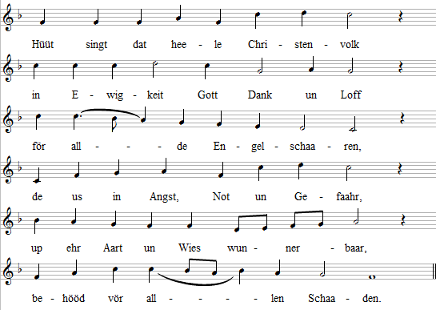
- Se glänzt hell at dat Sünnenlecht, / at hellet Füür, so is dat recht, / se sind Gott's goode Geister. / Ehr Wesen geiht över Natur, / se sind de schönste Kreatur, / un Christus is ehr Meister.
- Se staaht vor di, us Herr un Gott, / daar in din Lecht singt se din Loff, / se singt un priest din Naamen: /"Heilig, Heilig is Gott, de Herr," / so singt dat heele Himmelsheer, / von den Prophet is't kaamen.
- Dat himmlisch Heer dör alle Welt / föhrt Michael, de starke Held / to Gott sin Deenst un Ehren. / De Engel, de kämpft Dag un Nacht / tegen den Bösen un sin Macht, / se willt den Fiend afwehren.
- De oole Draak liggt nich in' Slaap, / he kummt uh verdreiht us den Kopp, / will regeern in us Lewen. / Em steiht de Sinn na Minschen veel, / na Liev un Bloot un na us Seel, / will sick tofreen nich gewen.
- He maakt, dat sick de Minschen trennt, / dat een den annern bloot Fiend nennt, / un drifft to Krieg un Morden. / Gott's Ordnung, de zerstört he baald, / de heele Welt will mit Gewalt / de Satan geern afworgen.
- De Engel stellt sick tegen em, / wiest em ehr Macht, dat he ehr kennt, / so blievt wi unner Segen. / Un toovt de Düüwel ook noch sehr, / de Sieg, de hört em nu nich mehr, / dat Heil dat ward us gewen.
- Wi dankt di, us Herr Jesus Christ, / dat du Herr von de Engel bist, / wi drövt ehr Hülp erkennen. / Wenn du us holist, denn is dat goot, / maak us doch free, Herr, dör din Bloot, / kaam to dat Weitenenne.
Text na Detlev Block 1985, de na dat Överdraagen von dat „Dicimus grates tibe" von Philipp Melanchthon 1530 dör Nikolaus Herman 1560

